Системные требования
Для установки сервисов ПК к серверу предъявляются требования (Таблица )
1. Требования к серверу
№ п/п | Требования | Параметры
 | Процессор | 3.0 ГГц и выше (рекомендуемые требования: 2 четырехядерных CPU)
 | Оперативная память | 4096 Мб и более (рекомендуемые требования: 8192 Мб и более)
 | Программное обеспечение сервера | Операционная система:  Microsoft Windows XP/Professiona,  Microsoft Windows 2003,  Microsoft Windows 2008,  Microsoft Windows Vista,  Microsoft Windows 7,  Microsoft Windows 8,  Microsoft Windows 8.1.  Microsoft .NET Framework 3.5 SP1.  Microsoft Internet Information Server 6.0 и выше.

Для установки клиентской части ПК к клиентским местам предъявляются требования (Таблица ).
2. Требования к клиентским местам
№ п/п | Требования | Параметры
 | Процессор | 1.6 ГГц и выше (рекомендуемые требования: 2.2 ГГц и выше)
 | Оперативная память | не менее 512 Мб (рекомендуемые требования: 1024 Мб)
 | Разрешение экрана | 1024x768
 | Программное обеспечение | Операционная система:  Microsoft Windows XP SP3 и выше,  Microsoft Windows Vista SP1 и выше,  Microsoft Windows 7,  Microsoft Windows 8,  Microsoft Windows 8.1.  Microsoft .NET Framework 3.5 SP1.  MS Office 2000 (Word, Excel) и выше или Open Office.

Требования к каналам связи: минимальная ширина канала от рабочего места до сервера приложений: 128 Кбит/с.

- Установка серверной части с фулл-версии
Программа установки серверной части запускается файлом SetupSrv.exe из архива msu.zip. Процесс установки состоит из нескольких этапов, на каждом из них надо указывать параметры установки. Переход к следующему этапу осуществляется по кнопке [Далее>>] в нижней части окна программы.
Переход по кнопке [Далее>>] невозможен (кнопка [Далее>>] недоступна), пока не введена вся информация, запрашиваемая программой на данном этапе.
При помощи кнопки [<<Назад] можно вернуться к предыдущему этапу и изменить введенную информацию.
На этом этапе указывается имя сервера для установки базы данных, имя пользователя с правами администратора и его пароль – если есть.
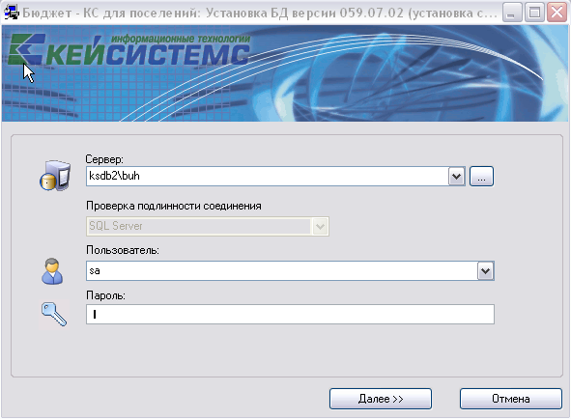
Рисунок 1. Ввод сервера, имени и пароля администратора

В следующем окне указывается тип установки: установка базы данных.

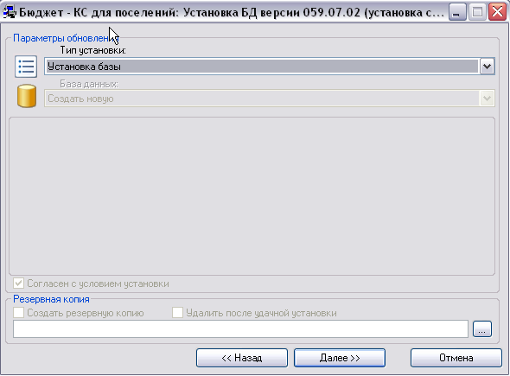
Рисунок 2. Установка базы данных

При установке нужно указать:
Имя БД – имя базы данных,
- Файлы данных (базы)- местонахождение базы данных.
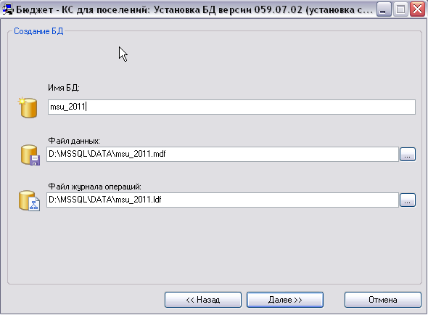
Рисунок 3. Создание базы данных

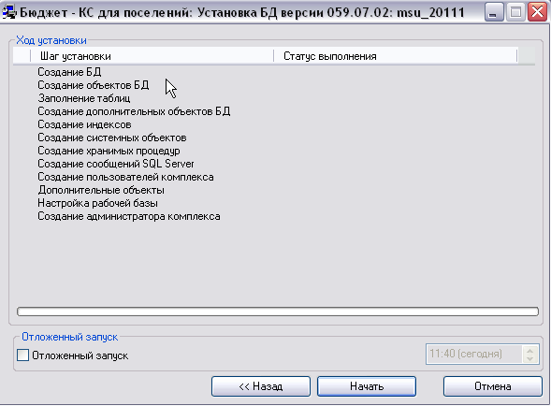
Рисунок 4. Ход установки

Установка базы данных запускается нажатием кнопки [Начать]. Если в процессе создания базы данных произойдет ошибка, то программа установки проинформирует Вас об этом и остановит процесс создания БД. В этом случае можно нажать на кнопку [Назад], устранить ошибку и продолжить процесс установки.
При установке новой базы данных в конце инсталляции нужно задать имя пользователя и пароль для первого запуска программы (Рисунок 5).

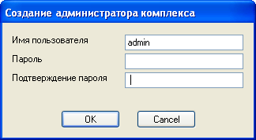
Рисунок 5. Создание администратора комплекса

В конце установки выйдет сообщение о том, что серверная часть установлена успешно.
- Установка клиентской части
Для установки клиентской части «Муниципальное самоуправление - СМАРТ необходимо запустить «setup.exe» » из архива client_12.02.00.0018.

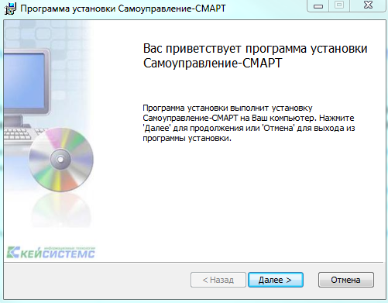
Рисунок 6. Мастер установки «Smart- МСУ»

Нажимаем на кнопку [Далее] и еще далее.

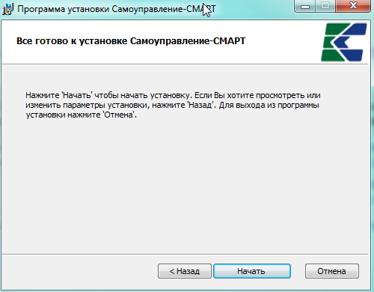
Рисунок 7. Окно подтверждения установки

Нажимаем кнопку [Далее].
йя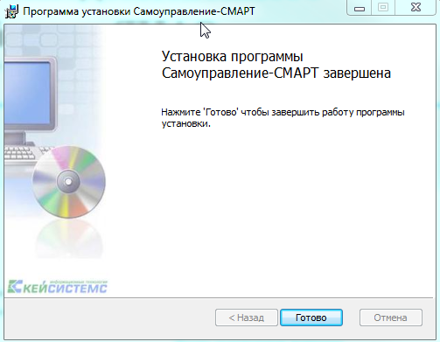
Рисунок 8. Окно завершения установки.
- Настройка параметров подключения
Запустите Самоуправление - СМАРТ через меню, кликнув на соответствующий ярлык на рабочем столе. Или по пути Пуск-Кейсистемс- Самоуправление- СМАРТ.

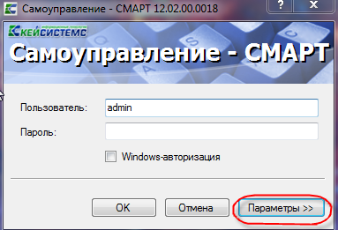
Рисунок 9. Окно регистрации в комплексе.

Для настройки приложения нажмите кнопку [Параметры] в окне регистрации, после чего оно развернется, и станут доступны вкладки с параметрами приложения.

Вкладка «Регистрация»
- Таймаут подключения - время, в течение которого приложение (сервер приложений) пытается соединиться с базой данных.
- Таймаут выполнения (команд SQL)- время, в течение которого приложение (сервер приложений) пытается выполнить SQL-команду на базе данных.
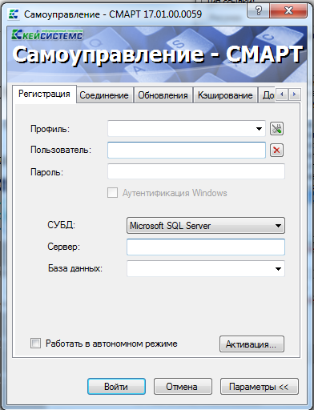
Рисунок 10. Вкладка «Регистрация».

Вкладка «Соединение»
Вторая вкладка позволяет настроить параметры соединения. Для установки используется файл Keysystems.MSU.WebService.Setup_12.02.00.0018.msi из каталога install.

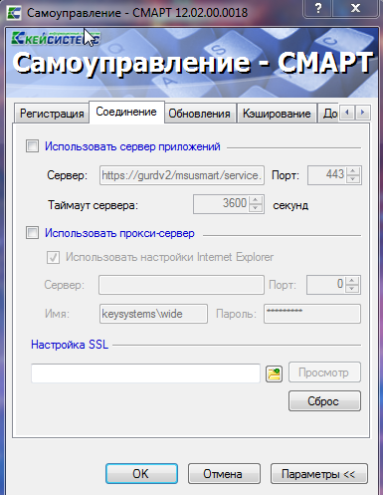
Рисунок 11. Вкладка «Соединение»

Сервер приложений - если приложение и база данных развернуты в разных сетях, и непосредственное соединение между ними невозможно, то следует установить галочку на пункте «Использовать сервер приложений». Предполагается, что в локальной сети базы данных развернут веб-сервис Самоуправление- СМАРТ, к которому по протоколу http подключаются удаленные пользователи.
В использовании сервера приложений нет необходимости, когда приложение работает в одной локальной сети с базой данных. Кроме того, это не рекомендуется с точки зрения производительности.
Здесь же следует настроить адрес сервера
http://<Внешний ip-адрес сервера>/<виртуальный каталог>/
    - Для пользователей http:// Внешний ip-адрес сервера/msusmart/service.asmx
- Номер порта и Таймаут сервера (время ожидания ответа от сервера, по умолчанию – 90 сек; для плохих каналов связи рекомендуется увеличить).
- Прокси-сервер - при использовании удаленного сервера приложений есть возможность настроить прокси-сервер, через который будет производиться подключение к серверу приложений. Можно указать как использование настроек прокси Internet Explorer, так и ввести свой адрес.
- Настройка SSL- если сервер приложений принимает SSL-подключения (HTTPS) и настроен так, что требует сертификаты клиента, то здесь следует выбрать сертификат для подключения к серверу.

Вкладка «Обновления»
Эта вкладка позволяет настроить параметры обновления приложения. Для установки используется файл UpdateWebService.Setup_2.2.11340.004.msi из каталога install.

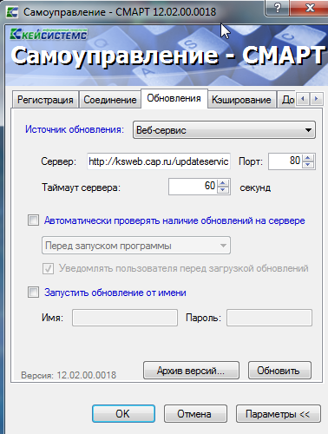
Рисунок 12. Вкладка «Обновления».

- Включить автоматическое обновление - если установить галочку в поле, то каждый раз при запуске программы будет производиться поиск обновлений на сервере обновления.
- Сервер – адрес сервера обновления, в нашем примере это адрес –
- http:// <Внешний ip-адрес сервера>/updateservice.
- Перед запуском приложения - при запуске приложения сначала проверяется обновление, если такого имеется, то происходит обновление и уж, затем запускается обновленное приложение. Если обновление отсутствует, то сразу запускается приложение.
- Ежедневно, с указанием времени (чч.мм). В указанное время приложение запустит процесс обновления и проинформирует об этом пользователю.
- С периодом, с указанием времени (чч.мм). Через указанные промежутки времени будет запускаться процесс проверки обновления.
- Порт– порт сервера обновления.
- Таймаут сервера– время, в течение которого приложение пытается соединиться с сервером обновления.
- Уведомлять пользователя перед загрузкой обновления – выбор этого пункта позволяет пользователю самому решать, обновлять ему приложение или нет в автоматическом режиме обновления.
- Обновить – начать процесс обновления. Откроется окно, показанное на с информацией о состоянии обновления.

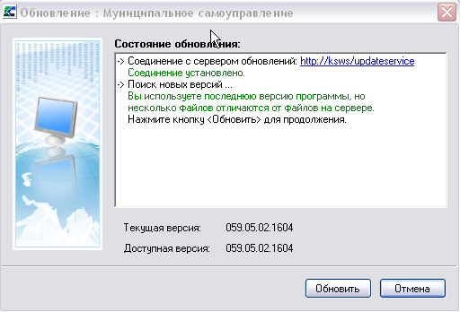
Рисунок 13. Окно обновления.

- Архив версий – открывает окно менеджера архивов, который позволяет работать с архивными версиями программы, если таковые имеются.

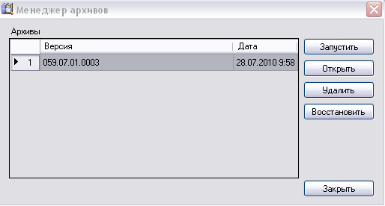
Рисунок 14. Менеджер архивов.
- При помощи менеджера архивов можно запустить архивную версию программы (для этого нужно нажать на кнопку [Запустить]).

Вкладка «Кэширование».
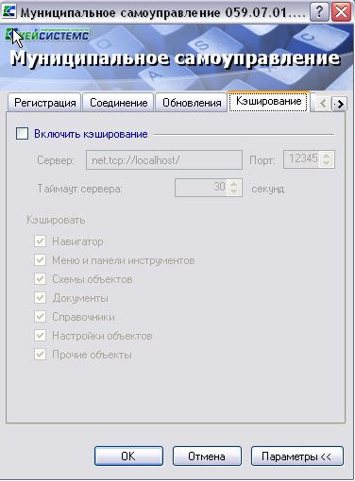
Рисунок 15. Вкладка «Кэширование»

Вкладка «Дополнительно»
Прочие параметры приложения, которые можно настроить, доступны на последней вкладке в виде таблицы. Описание каждого параметра при его выборе отображается внизу таблицы.
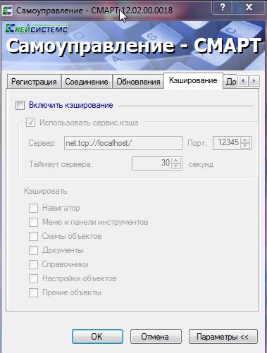
Рисунок 16. Вкладка «Дополнительно».

В том случае, если для выхода в интернет будет использоваться отдельный прокси-сервер (т.е. один прокси для сервиса приложения и второй для выхода в интернет), то необходимо во вкладке «Дополнительно» в поле Настройки соединения с интернетом указать настройки прокси-сервера для выхода в интернет.

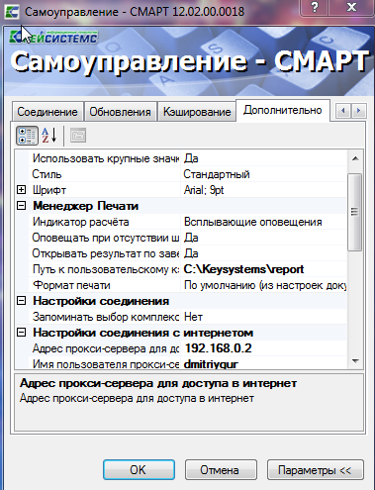
Рисунок 17. Вкладка «Дополнительно2».

Окно содержит следующие настройки:
- Группа настроек «ВНЕШНИЙ ВИД»:
- Стиль - позволяет выбрать стиль интерфейса из двух возможных: «стандартный», «MS Office 2007», «MS Office 2007».
- Шрифт - группа настроек, определяющих параметры шрифта навигатора и документов;
- Группа настроек «НАСТРОЙКИ СОЕДИНЕНИЯ»:
- Запоминать выбор комплекса - запоминать выбор комплексов, предлагаемый при последующем входе в систему.
- Группа настроек «ПЕРВИЧНЫЕ ДОКУМЕНТЫ»:
- Подписывать первичные документы при сохранении - настройка определяет автоматическую простановку ЭЦП на все сохраняемые в системе первичные (оправдательные) документы.
- Путь к каталогу с первичными документами - путь к папке, в которой хранятся первичные (оправдательные) документы.
- Размер каталога с первичными документами - указывается максимальный размер каталога с первичными документами (Мб)
- Группа настроек «ПЕЧАТЬ»:
- Запускать менеджер печати при старте программы - настройка запуска менеджера печати при запуске программы.
- Путь к каталогу с общими шаблонами с- путь к папке, содержащей общие шаблоны печати;
- Группа настроек «РАЗНОЕ»:
- Путь к каталогу с библиотекой АРС-Ридер - полный путь к каталогу, в котором находится библиотека «BPKnlApi.dll» АПС-Ридер.
- Регистрировать XCrypt10- регистрация библиотеки XCrypt1 позволяет ускорить работу с ЭЦП
- Игнорировать ошибки проверки при анализе HTTP – включить в случае появления ошибки «Сервер нарушил протокол».
- Группа настроек «НАСТРОЙКИ СОЕДИНЕНИЯ С ИНТЕРНЕТОМ»:
- Адрес прокси-сервера для доступа в интернет - Адрес прокси-сервера для доступа в интернет,
- Имя прокси-сервера для доступа в интернет - Имя прокси-сервера для доступа в интернет,
- Использовать настройки прокси - Использовать настройки прокси,
- Использовать прокси-сервер для доступа в интернет - Использовать прокси-сервер для доступа в интернет,
- Использовать прокси-сервер, используемый для подключения к сервису, приложения, и для доступа в интернет - Использовать прокси-сервер, используемый для подключения к сервису, приложения, и для доступа в интернет,
- Пароль пользователя прокси-сервера для доступа в интернет - Пароль пользователя прокси-сервера для доступа в интернет,
- Порт пользователя прокси-сервера для доступа в интернет - Порт пользователя прокси-сервера для доступа в интернет,

Все настроенные параметры сохранятся при нажатии кнопок [ОК] или [Параметры].

- Настройка SSL на IIS
Подключение к базе данных может осуществляться как напрямую, так и с использованием сервера приложений. Выбор варианта подключения осуществляется в окне авторизации пользователей на вкладке «Соединение» (Рисунок 18Error: Reference source not found).
Рисунок 18. Вкладка «Соединение»
При использовании сервера приложений необходимо установить галочку в поле «Использовать сервер приложений» и ввести адрес сервера в поле Сервер окна настройки соединения.
Для подключения через сервер приложений рекомендуется использовать https сервер с SSL, т.е. расширение протокола http, поддерживающее шифрование.
Протокол SSL (Secure Sockets Layer – уровень защищенных сокетов) используется для защиты данных в сети Интернет. Он гарантирует безопасное соединение между компьютером пользователя и сервером. При использовании SSL-протокола информация передается в закодированном виде по https и расшифровать ее можно только с помощью специального ключа (в отличие от протокола http). Для работы SSL-протокола требуется, чтобы на сервере был установлен SSL-сертификат.
Для выполнения настройки SSL на Windows Server, начиная от 2008 R2 и выше, должен быть установлен веб сервер IIS.
    - Сертификаты для настройки https сайта на IIS
Чтобы подготовить веб-сервер для обработки HTTPS-соединений, администратор должен получить и установить в систему сертификат для этого веб-сервера. Сертификат состоит из двух частей (двух ключей) – public и private. Public-часть сертификата используется для шифрования трафика от клиента к серверу в защищенном соединении; private-часть – для расшифровывания полученного от клиента зашифрованного трафика на сервере.
Необходимо прописать все DNS записи и сгенерировать Certificate Signing Reques (CSR) запрос - запрос на получение сертификата, который представляет собой текстовый файл, содержащий в закодированном виде информацию об администраторе домена и открытый ключ. CSR можно сгенерировать в процессе заказа SSL-сертификата или на стороне веб-сервера на выпуск сертификата. Задачей CSR является подготовка специального файла, в составе которого будет содержаться необходимая информация о домене, на который планируется выпустить SSL сертификат и информация об организации, всё это будет зашифровано. Вместе с CSR будет сгенерирован закрытый ключ (private key), которым сервер или сервис будет расшифровывать трафик между ним и клиентом (Рисунок 19Рисунок 19).
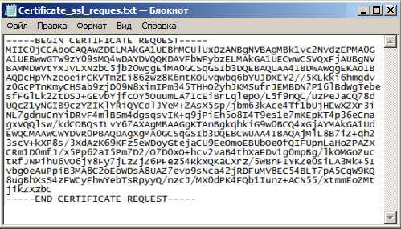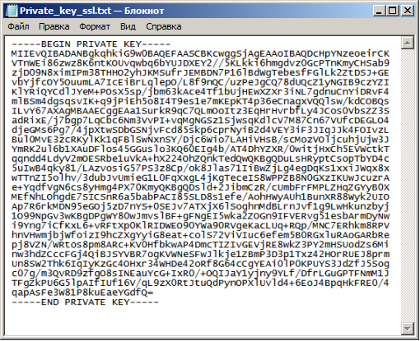
Рисунок 19. Запрос и закрытый ключ
После того как пара ключей приватный/публичный сгенерированы, на основе публичного ключа формируется запрос на SSL-сертификат в Центр сертификации (п.п.4.1.2.1).
Существует возможность создать такой сертификат, не обращаясь в Центр сертификации. Подписываются такие сертификаты этим же сертификатом, поэтому они называются «самоподписанными»/«самозаверенными» (self-signed) (п.п.4.1.2.2).
 | При отсутствии дополнительных рекомендаций и требований к сертификату, рекомендуется использование опции «Создать самозаверенный сертификат».

    - Генерация CSR запроса на IIS 7
Откройте консоль управления IIS. Для создания сайтов на протоколе https прежде всего необходимо создать и импортировать нужный сертификат. Для этого откройте диспетчер IIS и перейдите в пункт «Сертификаты сервера» (Рисунок ).
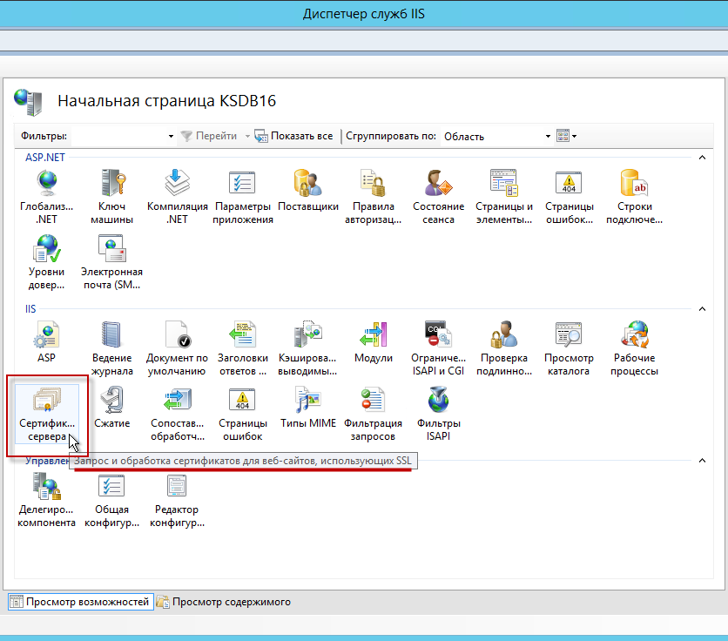
20. Сертификаты сервера
      - Создание запроса сертификата
В открывшемся окне, в области «Действия», выберите опцию «Создать запрос сертификата» (Рисунок ).
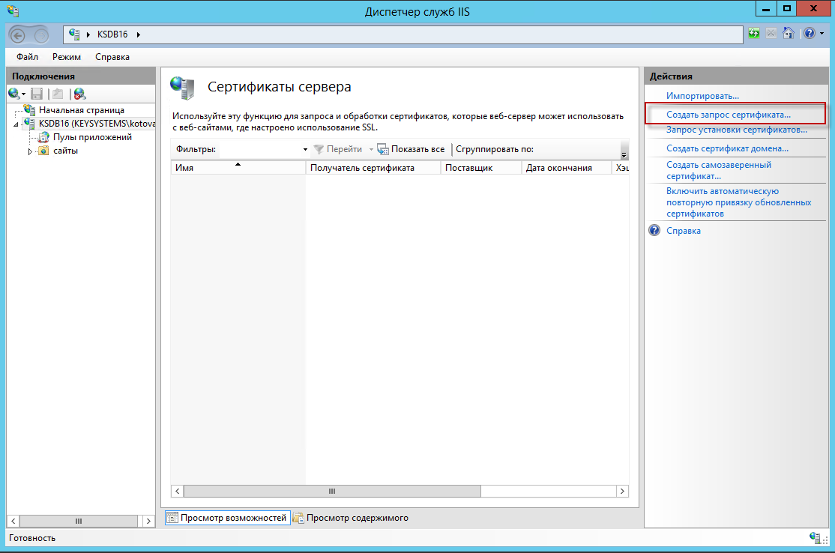
21. Создание запроса сертификата
В окне параметров запроса заполните следующие поля (Рисунок ):
- Полное имя - адрес ресурса;
- Организация;
- Подразделение – не является обязательным для заполнения;
- Город;
- Область;
- Страна или регион - обозначение страны (на латинице);
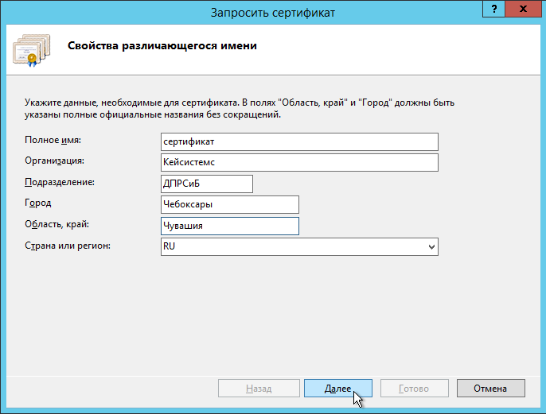
22. Свойства имени сертификата
Далее выберите значение длины ключа - 2048 бит (Рисунок ).
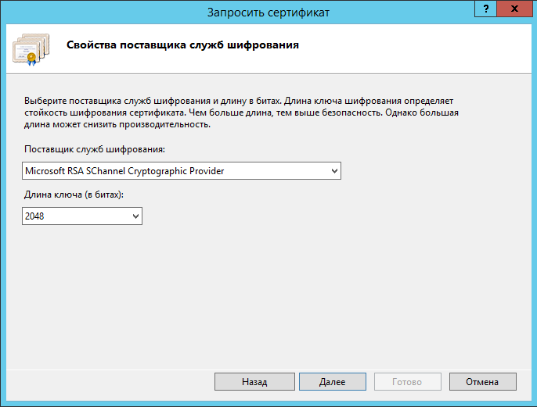
23. Свойства поставщика служб шифрования
Укажите место сохранения CSR запроса (это будет обычный текстовый файл *.txt) (Рисунок ).
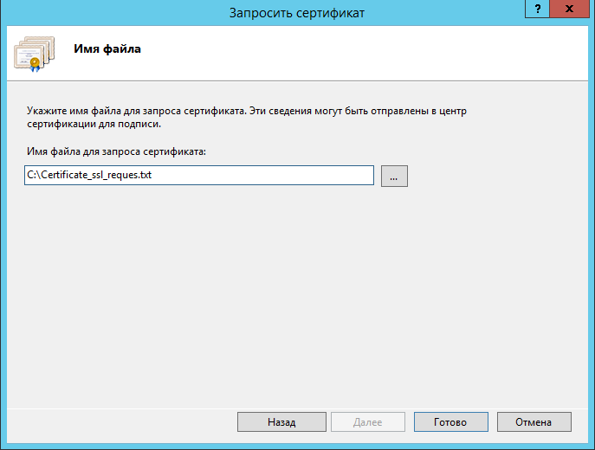
24. Путь к месту сохранения CSR запроса
Полученный от центра сертификации сертификат, будет необходимо настроить под IIS, так как ему потребуется формат pfx.
      - Создание самозаверенного сертификата
В открывшемся окне, в области «Действия», выберите опцию «Создать самозаверенный сертификат» (Рисунок ).
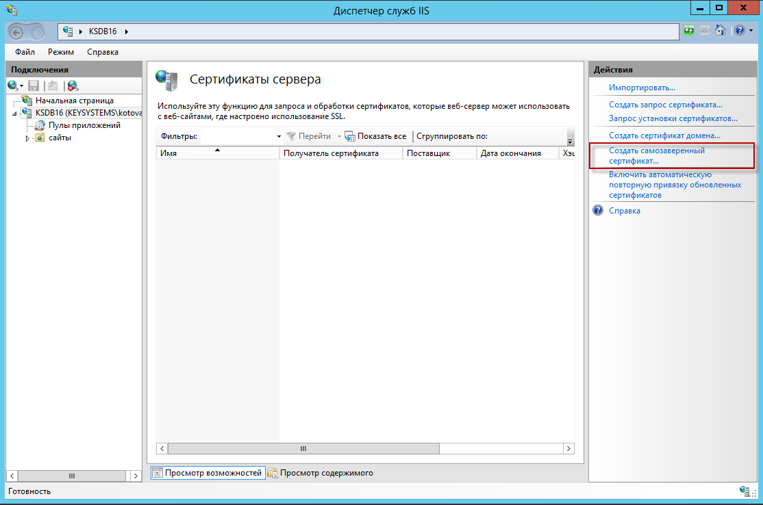
25. Создание запроса сертификата
В окне параметров запроса заполните следующие поля (Рисунок ):
- Понятное имя – идентификатор сертификата;
- Выбрать хранилище сертификатов - укажите значение «Личный», оно подойдет для стандартного размещения (значение «Размещение веб-служб» используется для SNI технологии).
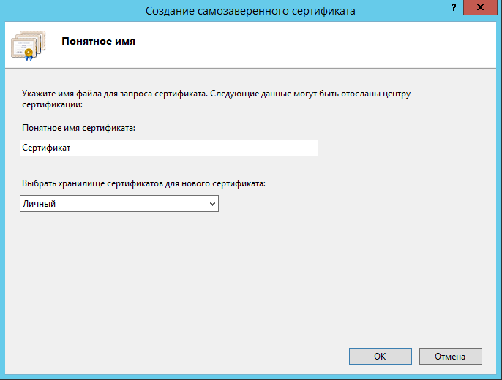
26. Свойства имени сертификата
По кнопке [OK] сертификат сразу отобразится в списке «Сертификаты сервера» (Рисунок ).
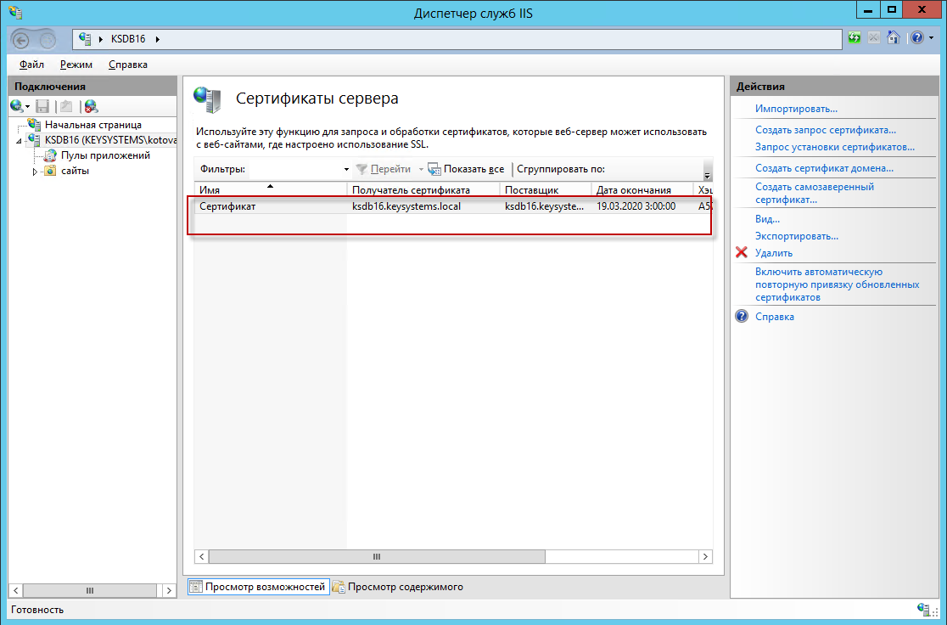
27. Сертификаты сервера
  - Установка SSL в PFX
Для дальнейшей работы необходимо импортировать нужный сертификат. Откройте диспетчер IIS и перейдите в окно «Сертификаты сервера» . В открывшемся окне, в области «Действия», выберите опцию «Импортировать». В режиме «Обзор» выберите pfx архив (Рисунок ).
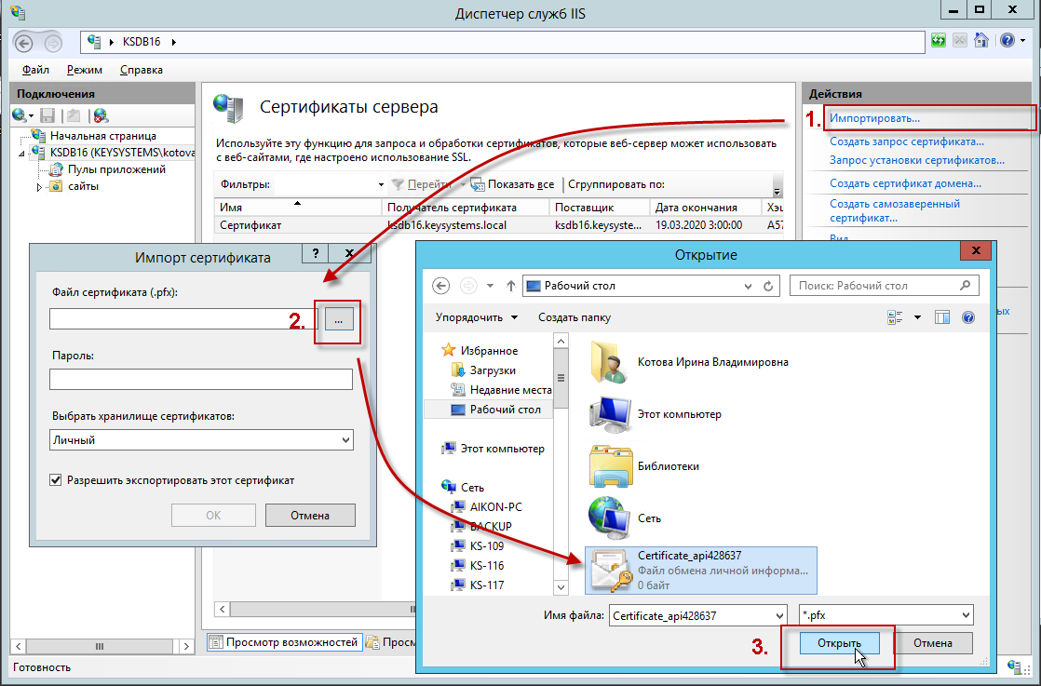
28. Подготовка к импорту сертификата
Пароль - укажите пароль;
Выбрать хранилище сертификатов - укажите значение «Личный», оно подойдет для стандартного размещения (значение «Размещение веб-служб» используется для SNI технологии).
Импорт будет выполнен по кнопке [OK] (Рисунок ).
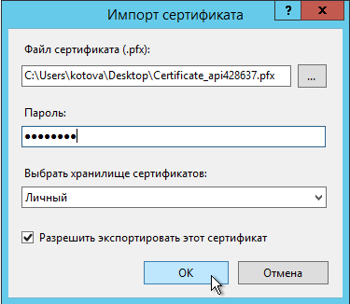
29. Импорт сертификата
Далее выберите каталог «сайты» и по щелчку правой кнопкой мыши по соответствующей строке выберите в контекстном меню пункт «Изменить привязки» для настройки протокола https в IIS (Рисунок ).
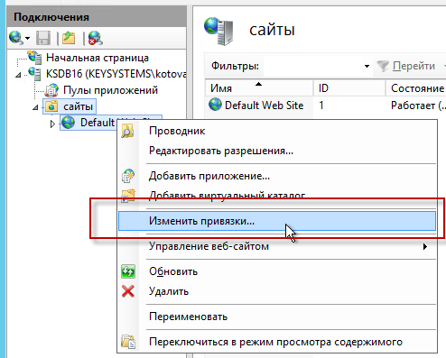
30. Настройка протокола https в IIS
Укажите для сайта (Рисунок ):
- Тип - https и номер порта, по умолчанию, это порт 443 (убедитесь, что он открыт в брандмауэре);
- Имя узла - укажите полное название сайта;
- SSL-сертификат - выберите импортированный сертификат и сохраните настройки.
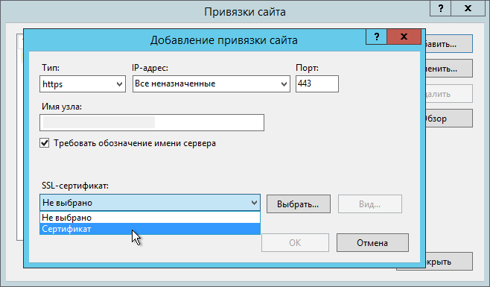
31. Добавление привязки сайта
В завершение проверьте сайт по протоколу HTTPS: в адресной строке должен отобразиться закрытый замочек. Это означает, что ssl сертификат установлен в IIS правильно (Рисунок ).
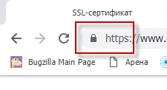
32. Проверка корректности установки сертификата

- Активация программного комплекса
При первом запуске программа запросит активацию. Чтобы активировать программу необходимо нажать на кнопку [Активация].
После чего в открывшемся окне перейти по гиперссылкам на Портал самообслуживания и там зарегистрироваться - http://portal.keysystems.ru/ .

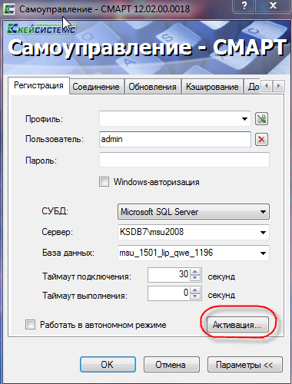
Рисунок 33. Вкладка «Регистрация»
Для регистрации на портале необходимы следующие реквизиты организации:
- наименование региона;
- наименование района в регионе;
- ИНН и наименование организации пользователя.
- После заполнения формы необходимо нажать на кнопку [Далее].

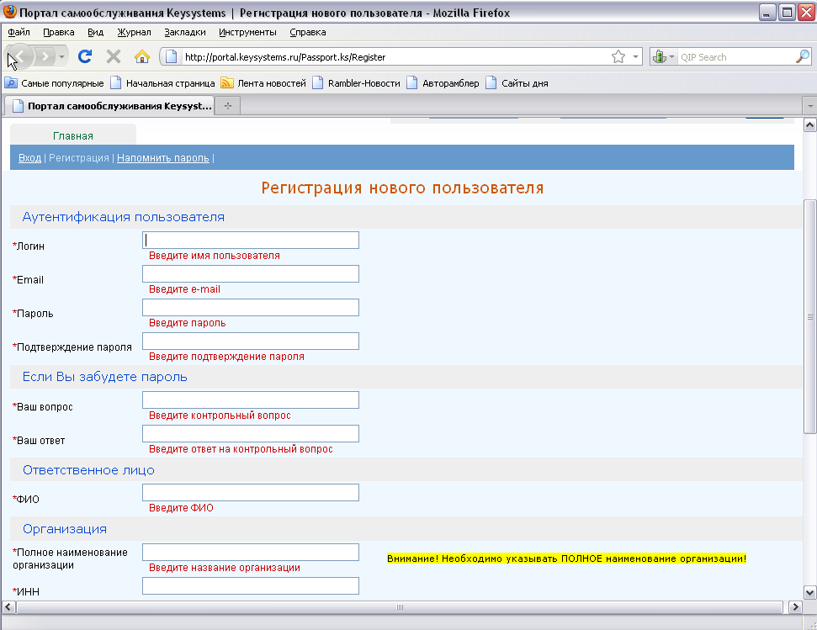
Рисунок 34. Указание пути для сохранения запроса на активацию

После регистрации на портале нужно зайти в личный кабинет и оформить заявку на активацию комплекса. Для этого нужно:
- Выбрать программный комплекс, который нужно активировать.
- в колонке «Муниципальное самоуправление» указать количество рабочих мест
- Указать причину запроса (первоначальная регистрация, переустановка сервера и т.п.).
- Вставить скопированный код сигнатуры и отправить запрос на активацию.

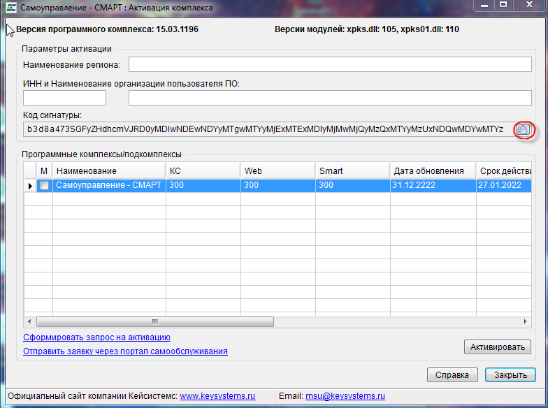
Рисунок 35. Форма активации комплекса.

После формирования запроса, на почту своей организации Вы получите ключ регистрации.
- Для активации комплекса необходимо зайти в форму, выделить тот комплекс, который активируем, и нажать на кнопку [Активация]. В появившемся окне вставляем полученный ключ и нажимаем [ОК].

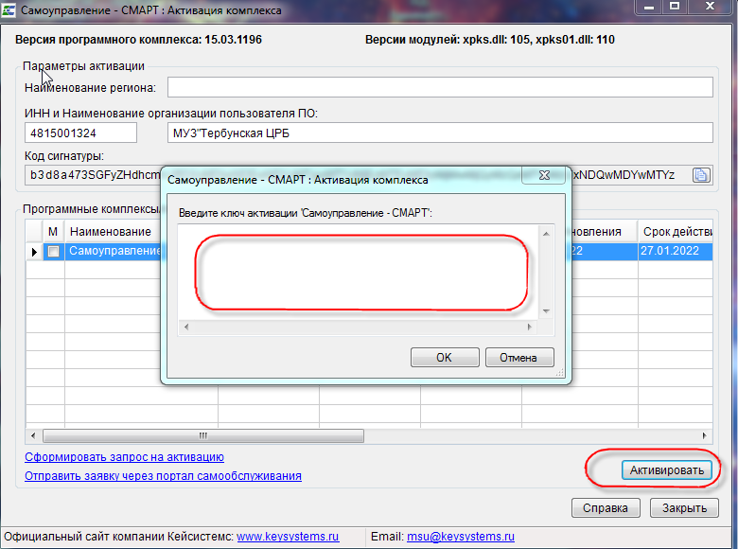
Рисунок 36. Окно ввода ключа активации

При успешной регистрации программа выведет соответствующее сообщение, а в окне активации по зарегистрированным подсистемам будут заполнены графы:
- Дата действия – период использования программы. По истечения этой даты подсистему будет невозможно использовать и для ее запуска понадобится новый ключ регистрации.
- Дата обновления - период сервисного обслуживания, в течение которого разрешается установка обновлений программного комплекса (подсистем). По истечении этой даты для установки обновлений понадобится новый ключ регистрации.
- Ключ – первые 8 символов ключа, которым активирована подсистема (служебная информация).
- КС – количество соединений (пользователей), которые могут работать с комплексом (подсистемой) одновременно. При этом в базе данных может быть зарегистрировано большее число пользователей.
- WEB - количество соединений (пользователей), которые могут работать с комплексом (подсистемой) одновременно через WEB интерфейс (интернет) средствами ПК «Бюджет WEB».
- SMART - количество соединений (пользователей), которые могут работать с комплексом (подсистемой) одновременно через WEB интерфейс (интернет) средствами ПК «SMART Бюджет».

Положение действия регистрационного ключа.
1.Регистрационный ключ распространяет своё действие только на текущий физический сервер, где установлен экземпляр (instance) SQL Server. Это означает, что вы можете использовать любое количество баз данных программы, например тестовых баз, развернутых на этом же SQL Server или других экземпляров SQL Server, но в пределах одного физического сервера с этим же регистрационным ключом.
Таким образом, вам нет необходимости выполнять отдельную регистрацию и для тестовых баз. Количество соединений пользователей учитывается в разрезе баз банных, то есть если у вас лицензия на 11 подключений, то общее количество подключений можно определить как 11*N, где N – количество баз. Однако необходимо учитывать, что в одной отдельно взятой базе данных может работать не более 11 пользователей.
2. При переносе базы на другой физический сервер регистрационный ключ необходимо запросить заново.
3. Информация о регистрации комплекса выводится в окне о программе, в котором указывается количество разрешенных соединений пользователей.
4.Для увеличения количества соединений пользователей регистрационный ключ необходимо запросить заново, при этом будет необходимо заключить дополнительное соглашение к договору. Перерегистрация программы осуществляется через пункт меню «Сервис – Активация комплекса», доступного только системному администратору комплекса.
- Запуск комплекса
Для начала работы укажите имя пользователя и пароль и нажмите кнопку [ОК].

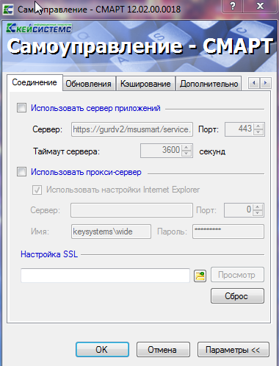
Рисунок 37. Запуск комплекса

